
Benemérita y Centenaria Escuela Normal del Estado de Durango
Licenciatura en Educación Preescolar
III Semestre “U”

Iniciación al trabajo docente
Informe

Maestra: Guadalupe Domínguez Vázquez
Alumna: Natalia Calderón Hernández #5

07 – diciembre – 2015

Ciclo Escolar 2015 - 2016

CONTENIDO

DATOS DEL JARDIN DE NIÑOS 3
INTRODUCCIÓN 4
PRINCIPIOS PEDAGÓGICOS 6
DESCRIPCIÓN DEL CONTEXTO 7
Externo 7
Interno 7
DIAGNÓSTICO DEL GRUPO 9
ELABORACIÓN DEL PLAN DE CLASE 11
PLANEACIONES 12
FUNDAMENTACIONES 17
EVALUACIONES Y OBSERVACIONES 19
DIARIO DE PRÁCTICAS 21
30 – 11 – 2015 21
01 – 12 – 2015 24
02 – 12 – 15 27
03 – 12 – 15 30
ANÁLISIS Y ARGUMENTACIÓN DE MI INTERVENCIÓN 33
RETOS COMO DOCENTE 35
CONCLUSIONES 36
ANEXOS 37

DATOS DEL JARDIN DE NIÑOS

Jardín de Niños "Martín González Vázquez"
Clave: 10DJN387 F
Zona: 6
Sector: 6
Dirección: Callejón Fray Diego de la Cadena S/N Col. Francisco Zarco. C.P 34210
Subsistema: Federal Organización Completa
Jefa de Sector: Maestra Martha Alicia Barrios Cisneros
Supervisora encargada: Profra. María Victoria Bonilla Alba
Directora: L.E.P. Herlinda Rosas Arzola. Tel. Cel. 618 1161266
Educadoras:
L.E.P. María de los Ángeles Bustamante Ortíz
L.E.P. Blanca Estela Ledezma Valdez
L.E.P. Iliana Lizeth Vázquez Hernández

INTRODUCCIÓN

Como futura docente es importante tener un balance entre los aspectos teóricos y los aspectos prácticos ya que ambos aportan bases importantes para el trabajo dentro del aula.
De tal manera el hecho de que a lo largo de nuestra formación docente tengamos la oportunidad de adentrarnos en una institución educativa y conocer la manera es que se trabaja dentro nos brinda muchas herramientas y referentes para tomar en cuenta en nuestro futuro docente.
De tal forma los días 30 de noviembre y 01, 02, 03 y 04 de diciembre las alumnas del tercer semestre de la Licenciatura en Educación Preescolar, tuvimos la oportunidad de asistir por tercera ocasión a los diferentes Jardines de Niños en donde estamos realizamos nuestras prácticas de observación y ayudantía y donde también llevamos a cabo la primer práctica profesional.
Mis compañeras Rocío, Hassel y yo visitamos el Jardín de Niños "Martín González Vázquez" cuya dirección es: Callejón Fray Diego de la Cadena S/N Colonia Francisco Zarco. Con clave: 10DJN387 F, Zona 6 y Sector 6.
El objetivo de este informe es plasmar los hechos ocurridos los días mencionados anteriormente y las opiniones que recibimos por parte de los actores del Jardín de Niños, así como la experiencia que tuvimos durante la primera jornada práctica, para así poder tener una mirada desde todas las perspectivas sobre el trabajo que se realizó día a día en esta institución educativa. Tomando también en cuenta la influencia y la gran participación que tienen la cultura y el contexto en el trabajo del Jardín de Niños.
Las presentes planeaciones fueron elaboradas basándose en el Programa de Educación Preescolar 2011 y Guía para la educadora, tomando en cuenta las necesidades e intereses del grupo mixto del Jardín de Niños “Martín González Vázquez”.
La elección de los diferentes campos formativos con los que se trabaja en cada situación didáctica se hizo de esta manera con el fin de satisfacer el interés de los niños, así como para ayudarlos a mejorar en sus necesidades.
El grupo con el que tuve la oportunidad de trabajar fue el grupo mixto, el cual cuenta con 26 alumnos, de los cuales 16 son de segundo grado y 10 de tercer grado.
Del total de los alumnos del grupo, hay 18 niñas (11 de segundo y 7 de tercero) y 8 niños (5 de segundo y 3 de tercero).
Sus principales intereses son: Participar dando su opinión sobre algún tema, leer y crear cuentos y la ciencia.
Para conocer esto, me basé en la observación que realicé durante las dos jornadas anteriores las cuales se llevaron a cabo los días 21, 22 y 23 de septiembre y 27, 28 y 29 de octubre del presente año, así como también en lo que me comentó la educadora María de los Ángeles Bustamante Ortíz, quien es la encargada del grupo mixto.

PRINCIPIOS PEDAGÓGICOS

Los principios pedagógicos son condiciones esenciales para la implementación del currículo, la transformación de la práctica docente, el logro de los aprendizajes y la mejora de la calidad educativa.
- Centrar la atención en los estudiantes y en sus procesos de aprendizaje
- Planificar para potenciar el aprendizaje
- Generar ambientes de aprendizaje
- Trabajar en colaboración para construir el aprendizaje
- Usar materiales educativos para favorecer el aprendizaje
- Poner énfasis en el desarrollo de competencias, el logro de los Estándares Curriculares y los aprendizajes esperados
- Evaluar para aprender
- Favorecer la inclusión para atender la diversidad
- Incorporar temas de relevancia social
- Renovar el pacto entre el estudiante, el docente, la familia y la escuela
- Reorientar el liderazgo
- La tutoría y la asesoría académica a la escuela

DESCRIPCIÓN DEL CONTEXTO

Externo

El Jardín de Niños está ubicado en un contexto urbano, dentro de la Colonia Francisco Zarco, la cual se encuentra a espaldas del Instituto Tecnológico de Durango.
La calle sobre la que está el Jardín de Niños es un poco angosta, está pavimentada pero por el momento no es posible acceder hasta la puerta de la institución en automóvil ya que el comienzo de dicha calle se encuentra cerrada con escombro y solo se transita caminando.
A pesar de que la calle está pavimentada, el Jardín de Niños es el único que cuenta con banqueta.
Al costado derecho del Jardín de Niños se encuentra un fábrica llamada ARGOS y al costado izquierdo, al igual que enfrente hay casas. La mayoría de las casas están un poco descuidadas y en particular la de enfrente se encuentra dañada por el graffiti.

Interno

El Jardín de Niños "Martín González Vázquez" está muy completo en cuanto a infraestructura.
El terreno sobre el que se encuentra edificado el Jardín de Niños es amplio pero aun así es muy poco el espacio que quedó libre para el patio cívico.
El Jardín de Niños cuenta con dos pisos y dispone de:
- Barda perimetral
En planta baja:
- Patío cívico pequeño
- Área de juegos
- 2 resbaladillas
- 2 columpios individuales y uno doble que aun no están enterrados
- Alberca y chapoteadero
- Sanitario para niñas
- 2 lavabos
- 3 retretes
- Sanitario para niños
- 2 lavabos
- 2 urinarios
- 2 retretes
- Sanitario para maestras y personal de apoyo
- 1 retrete
- 1 lavabo
- Sanitario para maestros y personal de apoyo
- 1 retrete
- 1 lavabo
- Tres salones amplios donde se imparte clase (uno por grupo)
- Área pequeña con un juego en la entrada
- Un pequeño patio trasero

En planta alta:
- Salón de dirección
- Salón de biblioteca
- Tres salones mas donde se guardaba material

DIAGNÓSTICO DEL GRUPO

El grupo mixto del Jardín de Niños “Martín González Vázquez” está conformado por 26 niños, de los cuales 16 son de segundo grado y 10 de tercer grado.
Mediante la observación realizada las dos jornadas anteriores y apoyándome también en lo que pude platicar con la maestra encargada del grupo puedo decir que los niños ya han logrado muchos avances.
En cuanto al campo de lenguaje y comunicación, los niños son muy participativos, si se les pide que escriban alguna cosa, a pesar de que no tienen tanta noción de las letras, se esmeran y saben de lo que están hablando y lo que están haciendo y se nota el interés que los niños tienen por la lectoescritura. Además, los niños muestran una gran interés por los cuentos cosa que al principio del ciclo e inclusive en la jornada pasada aun no les interesaba mucho, también se muestran muy participativos a la hora de platicar o hablar frente al grupo. Y todos los niños de tercero ya escriben su nombre, y solo uno batalla todavía un poquito.
Con respecto al campo de Pensamiento Matemático, los niños de segundo ya cuentan bien hasta el número 7 y ya empiezan a identificar cantidad y número. Y los de tercero hasta el 10 e incluso, algunos ya se van hasta el número 20. Respecto a las figuras geométricas los niños reconocen circulo y cuadrado y los de tercero hasta el rombo y en ambos casos los comparan con objetos que hay a su alrededor.
En cuanto al campo de Exploración y conocimiento del mundo los niños muestran mucho interés, ya que observan, cuestionan y tratan de indagar respecto a los fenómenos que se les presentan.
En el campo de Desarrollo físico y salud todos los niños trabajan perfectamente en la clase de Educación física, siguen ordenes y tratan de hacer los ejercicios que se les indican de la mejor manera posible sin distraerse, exceptuando una pequeña de segundo grado llamada Paloma, la cual se niega a participar en la clase de educación física por que le tiene miedo al profesor, aunque en la última clase accedió a participar siempre y cuando la educadora estuviera con ella y si intentó hacer los ejercicios que se le pidieron aunque no con muchas ganas como el resto del grupo.
En cuanto al campo de Desarrollo de personal y social algunos niños aun son un poco emocionales, pero con eso se trabaja mucho con ayuda del psicólogo del Jardín de Niños. Aunque también ya están siendo más consientes que hay reglas en cada espacio en el que están y que estas se deben de seguir y comienzan a respetar y seguir indicaciones.
Y finalmente en el campo de Expresión y apreciación artísticas se les nota mucho interés en cuanto a trabajar con diversos materiales y en diversas actividades. Y poniendo como ejemplo el baile que presentarán en el festival del día de muertos todos los niños participan de manera activa, tratan de seguir el ritmo y aunque no siempre lo consiguen demuestran el interés e incluso ya pueden hacerlo solos, o sea sin observar a la maestra.

ELABORACIÓN DEL PLAN DE CLASE

Hora | Lunes |  | Martes | Miércoles | Jueves | Viernes
9:00 - 9:10 | Entrada
9:10 - 9:30 | Honores a la Bandera |  | Activación física | Actividades para empezar bien el día | Activación física | Actividades para empezar bien el día
9:30 - 10:00 | “Vamos a crear un cuento”  Lenguaje y comunicación |  | “Un animal en particular”  Desarrollo físico y salud | Creando un instrumento musical”  Expresión y apreciación artísticas | “El huevo saltarín”  Exploración y conocimiento del mundo  SESION 1 | “¿Cuántas te quedaron?”  Pensamiento matemático
10:00 - 10:30 | Actividades Educadora |  | Actividades Educadora | Actividades Educadora | Actividades Educadora | Actividades Educadora
10:30 - 11:00 | Refrigerio
11:00 - 11:30 | Receso
11:30 - 12:00 | Actividades Educadora | Actividades Educadora |  | Actividades Educadora | Actividades Educadora | “El huevo saltarín”  Exploración y conocimiento del mundo  SESION 2
12:00 | Salida

VAMOS A CREAR UN CUENTO
CAMPO FORMATIVO: Lenguaje y comunicación |  | ASPECTO: Lenguaje oral
COMPETENCIA: Escucha y cuenta relatos literarios que forman parte de la tradición oral. |  | APRENDIZAJE ESPERADO: Crea, colectivamente, cuentos y rimas.
OBJETIVO: Que los niños del grupo mixto creen un cuento, complementando las ideas de sus compañeros siguiendo la secuencia y coherencia entre estas. |  |  |  | RECURSOS: Hojas, lápiz, colores, crayolas, etc.
TIEMPO: 30 minutos | LUGAR: Salón de clases |  | EDAD: 4 - 6 años
METODOLOGÍA:
- INICIO: Comenzaré pidiendo a los niños que me digan de 5 a 8 palabras y las anotaré en el pizarrón, luego les daré la consigna: "entre todos crearemos un cuento incluyendo en él las palabras que me acaban de decir".
- DESARROLLO: Conforme me vayan dictando los niños, yo iré escribiendo el cuento en el pizarrón y les recordaré que debe de haber secuencia y coherencia en las ideas y los ayudare cuando a ellos se les dificulte. Una vez que hayamos terminado el cuento lo leeré en voz alta.
- CIERRE: Daré a cada niño dos hojas de maquina dobladas por la mitad y en forma de libro y les pediré que cada quien deberá hacer el cuento que acabamos de crear en esas hojas para que puedan llevarlo a sus casas y contárselo a sus papás. Les recordaré las partes de un libro.
EVALUACIÓN: ¿Fueron adecuando sus ideas a la historia que íbamos creando? ¿Todos participaron? ¿Apoyaron sus ideas entre sí?

PLANEACIONES
UN ANIMAL EN PARTICULAR
CAMPO FORMATIVO: Desarrollo físico y salud. |  | ASPECTO: Coordinación, fuerza y equilibrio
COMPETENCIA: Mantiene el control de movimientos que implican fuerza, velocidad y flexibilidad en juegos y actividades de ejercicio físico |  | APRENDIZAJE ESPERADO: Participa en juegos que lo hacen identificar y mover distintas partes de su cuerpo
OBJETIVO: Que los niños identifiquen las partes de su cuerpo, las conozcan y realicen ejercicio físico ya que en este intervienen multitud de factores, los cuales están directamente relacionados con la mejora de la salud de los niños: resistencia cardiorrespiratoria, flexibilidad, la fuerza y la resistencia muscular, y la coordinación.
TIEMPO: 15- 20 min | LUGAR: Patio cívico |  | EDAD: 4 - 5 años
METODOLOGÍA:
- INICIO: Comenzaré cuestionando a los niños sobre las partes del cuerpo, cuáles saben como se llaman, que podemos hacer con ellas, para qué nos sirven, etc. Luego les pediré que toquen diferentes partes de su cuerpo y yo lo haré junto con ellos pero después voy a cambiar diré que toquen una parte de su cuerpo pero yo tocaré otra para darme cuenta si los niños están poniendo atención o solo imitan lo que yo hago.
- DESARROLLO: Daré la siguiente consigna: “Vamos a jugar un juego llamado un animal en particular y ustedes tienen que repetir lo que yo diga y haga”.
El juego consiste en que yo cantaré “Cuando a la selva fui, vi un animal en particular con la mano así…” pero cada vez iré cambiando la parte del cuerpo y acomodaré la parte indicada de alguna manera y los niños tienen que imitarme. Haré algunos ejemplos yo y después daré oportunidad a los niños de que ellos escojan la parte del cuerpo que debemos mover y la posición en que lo haremos.
- CIERRE: Cuando terminemos el juego les haré preguntas a los niños sobre si les gustó el juego, se les dificultó, aprendieron el nombre de alguna parte de su cuerpo, etc.
EVALUACIÓN: ¿Los niños identifican las partes de su cuerpo? ¿Se les dificulta? ¿Realizaron los movimientos indicados? ¿Se les dificultó hacerlo? ¿Por qué?

CREANDO UN INSTRUMENTO MÚSICAL
CAMPO FORMATIVO: Expresión y apreciación artísticas |  |  | ASPECTO: Expresión y apreciación musical
COMPETENCIA: Expresa su sensibilidad, imaginación e inventiva al interpretar o crear canciones y melodías |  |  | APRENDIZAJE ESPERADO: Interpreta canciones y las acompaña con instrumentos musicales sencillos de percusión, o hechos por él
OBJETIVO: Crear en el niño un interés por la música y por los instrumentos musicales, así como el deseo por aprender a tocar alguno ya que la música los ayuda en su desarrollo intelectual, auditivo, sensorial, del habla y motriz, así como también le ayuda a lograr autonomía en sus actividades habituales, asumir el cuidado de sí mismo y del entorno, y ampliar su mundo de relaciones. |  | RECURSOS:  Ukulele.  Huevos musicales.  Imágenes de instrumentos musicales.  Estampas.  Cinta decorativa.  -- Por alumno: (Los pediré de tarea un día anterior)  Un bote vacío y limpio de la paleta “muecas” con su tapaderita.  Un puño de arroz o lentejas.
TIEMPO: 40 min | LUGAR: Aula de clases |  |  | EDAD: 4 – 5 años
METODOLOGÍA:
- INICIO: Comenzaré pidiendo a los niños que acomodemos el mobiliario del salón en las orillas y que nos sentemos en el suelo en medio círculo, después los cuestionaré sobre si conocen algún instrumento musical, cómo se llama, si saben tocarlo, o cuál les gustaría saber tocar, si conocen a alguien que toque algún instrumento, etc. Luego mostraré imágenes de algunos instrumentos musicales, preguntaré si conocen como se llama cada uno y si no les diré yo y les pediré que lo repitan. Les diré que traje un instrumento musical al salón de clases, se los mostraré y les preguntaré si saben cómo se llama, si no saben les diré que se llama ukulele
- DESARROLLO: Daré la siguiente consigna: “Les voy a enseñar una canción muy divertida, entre todos la cantaremos, mientras yo tocó el ukulele”.
La canción que les enseñaré es la siguiente:
Si tú tienes muchas ganas de aplaudir (aplaudir)
si tú tienes muchas ganas de aplaudir (aplaudir)
Si tú tienes muchas ganas, no te quedes con las ganas
no te quedes con las ganas de aplaudir. (aplaudir)
Y la cantaremos varias veces pero cambiado aplaudir por alguna otra acción (dormir, reír, llorar, gritar, comer, etc.). Luego de cantarla 3 ó 4 veces le preguntaré a los niños si no les gustaría tener un instrumento para tocar todos juntos y mostraré ahora los huevos musicales y daré la otra consigna “Vamos a crear un instrumento como los huevitos musicales, para lograrlo cada quien tome su bote y ponga dentro de él un poco de lentejas o arroz y ciérrelo muy bien”. Cuando terminen les daré estampas y cintas decorativas para que adornen su instrumento, una vez que todos hayan terminado tocaré los huevos musicales y les pediré que traten de seguirme.
- CIERRE: Para terminar cantaremos de nuevo la canción pero ahora yo tocaré el ukulele y los niños sus huevos musicales. Y al terminar les preguntaré si les gustó la canción, si les gustó hacer su instrumento musical, etc.
EVALUACIÓN: ¿Los niños mostraron interés en el tema? ¿Se mostraron participativos? ¿Siguieron las indicaciones a la hora de realizar el instrumento? ¿Trataron de seguir el ritmo o lo intentaron?

EL HUEVO SALTARÍN
CAMPO FORMATIVO: Exploración y conocimiento del mundo |  | ASPECTO: Mundo natural
COMPETENCIA: Entiende en qué consiste un experimento y anticipa lo que puede suceder cuando aplica uno de ellos para poner a prueba una idea |  | APRENDIZAJE ESPERADO:  - Propone qué hacer, cómo proceder para llevar a cabo un experimento y utiliza los instrumentos o recursos convenientes, como microscopio, lupa, termómetro, balanza, regla, tijeras, goteros, pinzas, lámpara, cernidores, de acuerdo con la situación experimental concreta.  - Sigue normas de seguridad al utilizar materiales, herramientas e instrumentos al experimentar
OBJETIVO: Que los niños, sigan las instrucciones y normas de seguridad al llevar a cabo un experimento, por medio del cual se espera que conozcan y reflexionen sobre el daño que causa a nuestro cuerpo el exceso en el consumo de alimentos que contienen vinagre. |  |  | RECURSOS: Por niño: un vaso transparente con su nombre, un huevo, vinagre, un plato hondo y un palillo.
TIEMPO: 20 minutos cada día. | LUGAR: Salón de clases |  | EDAD: 4 – 5 años
METODOLOGÍA:
- INICIO: Comenzaré cuestionando a los niños con preguntas como: ¿Saben qué es el vinagre? ¿Para qué se utiliza? ¿Alguna vez lo han probado? ¿Qué sabor tiene? ¿Qué olor tiene? y también sobre el huevo: ¿Todos conocen los huevos verdad? ¿Cómo son? ¿Su cascaron es duro o blando? ¿Es fácil de romper? ¿De qué manera podemos hacerlo? Luego les pediré que cada quien tome el material necesario para realizar el experimento.
- DESARROLLO: Una vez que todos tengan su material empezaremos a realizar el experimento y daré las siguientes instrucciones.
- Con mucho cuidado, coloquen el huevo dentro del vaso y cúbranlo con vinagre.
- ¿Se dan cuenta de las burbujas que están saliendo? ¿Por qué creen que sean?
- Ahora tenemos que dejar reposar nuestro huevo dentro del vinagre por un día
Mientras investigaremos sobre los alimentos que consumimos diariamente y que contienen vinagre.
Al siguiente día, al llegar, observaremos nuestros huevos y conversaremos sobre lo que ha cambiado. Más tarde seguiremos con el experimento. Daré las siguientes instrucciones:
- Tomen el vaso y con cuidado de no salpicarse, saquen el huevo de ahí.
- ¿Qué le ha pasado al huevo? ¿Cómo se siente? ¿Creen que se pueda jugar con él? ¡Hay que intentarlo!
- Juegue con el huevo, intenten votarlo unas cuantas veces y sientan su textura.
- Ahora vamos a romper el huevo; colóquenlo en el plato y reviéntenlo pinchándolo con el palillo. ¿Cómo es el huevo por dentro? ¿Se siente diferente a los huevos normales?
- CIERRE: Al terminar les preguntaré; ¿Por qué creen que el huevo ya no tiene cascara y se hizo más grande? ¿En qué ayudo el vinagre para que el huevo se haya hecho así? Y reflexionaremos sobre lo que hace el vinagre en nuestro cuerpo cuando ingerimos alimentos que lo contienen.
*Nota: El lunes solicitaré apoyo a los padres de familia respecto al material necesario para realizar esta actividad.
EVALUACIÓN: ¿Siguieron las órdenes que se les daban? ¿Dieron su opinión respecto a lo que ocurrió con el huevo? ¿Reflexionaron sobre el daño que hace el vinagre al consumirlo en exceso? ¿Se mostraron interesados en el experimento? etc.

¿CUÁNTAS TE QUEDARON?
CAMPO FORMATIVO: Pensamiento matemático |  | ASPECTO: Número
COMPETENCIA: Resuelve problemas en situaciones que le son familiares y que implican agregar, reunir, quitar, igualar, comparar y repartir objetos |  | APRENDIZAJE ESPERADO: Comprende problemas numéricos que se le plantean, estima sus resultados y los representa usando dibujos, símbolos y/o números
OBJETIVO: Que los alumnos del grupo mixto comprendan la situación planteada y empleen los principios del conteo para dar un resultado favorable. |  |  | RECURSOS: Aros, tapaderas, dados gigantes, hojas de máquina, lápices.
TIEMPO: 30 minutos | LUGAR: Patio del Jardín de Niños |  | EDAD: 4 - 6 años
METODOLOGÍA:
- INICIO: Mostraré a los niños los aros y les pediré que salgan al patio y formen un círculo, luego le repartiré un aro a cada uno, y daré la siguiente consigna: "Vamos a poner el aro en el piso y nos colocaremos dentro de él"
- DESARROLLO: Distribuiré las tapaderas en diferentes puntos del patío del Jardín de Niños para que todos los niños tengan un fácil acceso a ellas y no se lastimen sin van corriendo a tomarlas. Luego me colocare en medio del círculo de los niños y les daré otra consigna: "Lanzaré el dado y según el número que salga en él, es el número de tapaderas que deben de tomar y colocarlas dentro del aro". Comenzaremos el juego, lanzaré el dado unas 7 veces y después daré otra consigna: "Ahora cuando lance el dado, tomarán el número de tapaderas que el dado indique pero ahora serán de las que tienen dentro de su aro y correrán a colocarlas en donde están las demás". Esto lo haré unas 4 veces y les indicaré a los niños que cuenten las tapaderas que les quedaron dentro del aro y después recojan el material y vuelvan al salón. Entre cada tiro, iré registrando los números que marque el dado.
- CIERRE: Cuando estemos en el salón le repartiré una hoja a cada niño y les pediré que registren el número de tapaderas que al finalizar el juego tenían dentro de su aro. Una vez que me entreguen su hoja comparare sus resultados y los míos.
EVALUACIÓN:
¿Cómo contaban las tapaderas? ¿De qué manera representaron su resultado? ¿Los niños comprendieron la dinámica del juego? ¿Comprenden la cantidad en relación a los objetos?
ADECUACIÓN CURRICULAR: Por motivos ajenos a mi persona esta actividad no se pudo llevar a cabo, ya que el día para el que estaba planeada su realización los docentes del Jardín de Niños tendrían una reunión por lo que se suspenderían las clases y en el momento en el que me enteré de este incidente no se contaba con el material necesario para su realización. Por lo que opté por realizar una actividad diferente pero del mismo campo formativo y aspecto que esta situación didáctica la cual consistía en que los niños agruparan sus estuches por colores, los contaran, e identificaran cual tenía más y cual menos.

FUNDAMENTACIONES

Durante esta jornada de prácticas, tuve la oportunidad de desarrollar las siguientes competencias:
- Actúa de manera ética ante la diversidad de situaciones que se presentan en la práctica profesional.
- Diseña planeaciones didácticas aplicando sus conocimientos pedagógicos y disciplinares para responder a las necesidades del contexto en el marco del plan y programas de estudio de la educación básica.
- Propicia y regula espacios de aprendizaje incluyentes para todos los alumnos, con el fin de promover la convivencia, el respeto y la aceptación.
- Utiliza estrategias didácticas para promover un ambiente propicio para el aprendizaje.
- Promueve un clima de confianza en el aula que permita desarrollar los conocimientos, habilidades, actitudes y valores.

Ya que enfrenté los retos que se me presentaron de manera, rápida, ética y profesional.
Diseñé las planeaciones basándome principalmente en las necesidades e intereses del grupo, así como en mis conocimientos y del mismo modo realicé las adecuaciones necesarias de manera rápida y eficaz tratando de afectar en lo menos posible al grupo.
Propicié espacios de aprendizaje para todos los alumnos por igual, sin importar el que en dos ocasiones, algunos de los niños no cumplieron con los requerimientos necesarios para llevar a cabo dichas actividades, en cambio utilice diversas estrategias para incluir a estos niños sin que se vieran afectados ellos o sus compañeros.
Y traté de crear un ambiente de comodidad y confianza para todos los alumnos, dándoles la oportunidad de aportar ideas y conocimientos, así como de desarrollar y poner en práctica sus habilidades.
En general creo que en esta jornada de prácticas me fue bien, ya que puse todo de mi parte para que mis actividades se realizaran de manera de que satisficieran las necesidades del grupo, sin importar que tuve que realizar adecuaciones de último momento.
También me ayudó mucho que desde el primer día recibí todo el apoyo por parte de la educadora encargada del grupo, quien al término de cada actividad me hizo recomendaciones y sugerencias para tener un mayor control sobre el grupo y para poder realizar las siguientes actividades de mejor manera. Y también por parte de la mayoría de los padres de familia, quienes cumplieron con las encomiendas requeridas para la realización de todas las actividades.
En mi opinión creo que todas las actividades resultaron satisfactorias y en general dieron los resultados esperados, aunque siempre hay detalles que se deben de pulir y mejorar.
Con excepción de la actividad de “El huevo saltarín” la cual por motivos ajenos a mi persona no tuve la oportunidad de realizar, pero sin embargo la educadora encargada del grupo se comprometió a terminarla y comunicarme los resultados obtenidos. Aunque a pesar de esta situación en esta actividad si pude percatarme de algunas actitudes por parte de los niños.

EVALUACIONES Y OBSERVACIONES

EVIDENCIAS, PRODUCTOS Y REGISTROS | RUBRICAS, LISTAS DE COTEJO Y EVALUACIONES | OBSERVACIONES GENERALES
Vamos a crear un cuento | ¿Fueron adecuando sus ideas a la historia que íbamos creando?  Si, aunque en ocasiones los niños perdieron la coherencia y secuencia del cuento, sin embargo bastaba solo con preguntarles si eso tenía que ver con lo que llevábamos de la historia para que recuperaran el hilo de la historia y adecuaran su idea a la del cuento.  ¿Todos participaron?  No todos los niños del grupo pero la mayoría si, sin embargo noté que a pesar de que algunos niños no estaban participando, si se les cuestionaba sobre lo que estábamos haciendo si contestaban de manera correcta.  ¿Apoyaron sus ideas entre sí?  Si e incluso complementaba las ideas de sus compañeros. | En todas las actividades los niños mostraron mucho interés, fueron muy participativos y en cada una hubo casos que me llamaron la atención y que menciono específicamente en el Diario de cada día.  Las actividades que a mi parecer agradaron mas al grupo fue la de creando un instrumento musical y el huevo saltarín.
Un animal en particular | ¿Los niños identifican las partes de su cuerpo? ¿Se les dificulta?  Todos los niños del grupo ya conocen e identifican el lugar donde se encuentras las partes de su cuerpo y sin dificultad alguna.  ¿Realizaron los movimientos indicados? ¿Se les dificultó hacerlo?  Si realizaron los movimientos que se les pidieron e inclusive sugirieron nuevos.
Creando un instrumento musical | ¿Los niños mostraron interés en el tema?  Sí, en realidad me sorprendió el gran interés que mostraron por la actividad.  ¿Se mostraron participativos?  La mayoría de los niños sí.  ¿Siguieron las indicaciones a la hora de realizar el instrumento?  Si, a excepción de una niña de segundo quien se aferró a llenar el bote al máximo, sin embargo cuando se dio cuenta que no sonaba como el de sus compañeros accedió a quitarle arroz.  ¿Trataron de seguir el ritmo o lo intentaron?  Si, inclusive la mayoría de los niños lo logró, con excepción de algunos de los más pequeños del grupo.
El huevo saltarín | ¿Se mostraron interesados en el experimento?  Sí, mucho. Mostraron interés desde que mostré los materiales utilizados hasta que realizamos el experimento.  ¿Siguieron las órdenes que se les daban?  Sí, además entendieron que debíamos de tener cuidado con los materiales.  ¿Dieron su opinión respecto a lo que ocurrió con el huevo?  ¿Reflexionaron sobre el daño que hace el vinagre al consumirlo en exceso?  Estas preguntas no las puedo contestar ya que el experimento no lo terminaron.
Actividad improvisada | En esta actividad los niños agruparon sus estuches por colores, luego los contaron e identificaron cual grupo tenía más y cual menos.  Los niños de segundo tienen una relación objeto – número hasta el número 7 aproximadamente.  Y los niños de tercero hasta el número 12 aproximadamente.

DIARIO DE PRÁCTICAS

30 – 11 – 2015

El lunes 30 de noviembre de 2015 comenzamos con la primera jornada de prácticas, pero la última de tercer semestre. La cual la realizamos en el Jardín de Niños “Martín González Vázquez”, el mismo en el que hemos realizado las jornadas de observación pasadas.
Este día llegamos al Jardín de Niños a las 8:30 am y nos recibieron la directora y las educadoras, y nos preguntaron como estábamos, si ya estábamos listas, como nos sentíamos, etc.
Luego pegué el cartel con mi nombre y el de la educadora encargada del grupo en la puerta del salón y le mostré a la maestra las planeaciones que aun no había revisado y nos pusimos de acuerdo sobre cuando presentaría cada una.
Poco después comenzaron a llegar los niños.
Una vez dentro del salón la educadora preguntó a los niños que cómo estaban y que si sabían qué día era, y como ellos dijeron todos los días de la semana, la educadora recordó a los niños que haríamos honores a la bandera y preguntó qué días hacían honores a la bandera por lo que los niños respondieron que los lunes. La maestra anotó la fecha en el pizarrón y les pidió que salieran en orden al patio para hacer honores a la Bandera, los cuales estuvieron a cargo de la maestra Iliana, la encargada del grupo de segundo.
Cuando volvimos al salón la maestra les dijo a los niños que en esta ocasión yo iba a trabajar y a jugar con ellos un ratito y que debían de ponerme mucha atención y obedecerme, y me dijo que ya podía comenzar mi actividad.
Comencé saludando a los niños y preguntándoles cómo estaban, y les dije que les llevaba unos regalos y les mostré y repartí los gafetes, diciéndoles que los tenían que cuidar.
Luego les pregunté si ya habían saludado a todos sus compañeros a lo que ellos contestaron que no y les pedí que se pusieran de pie para saludarnos, y les fui dando las siguientes indicaciones: Vamos a saludarnos con una mano, ahora con dos, ahora con los pies, con la cabeza y también les preguntaba a ellos con que otra parte del cuerpo o de que otra manera nos podíamos saludar. Terminamos y les pedí que se sentara todos volteando su silla al pizarrón y comencé la actividad.
La actividad que escogí para este día fue la de “Vamos a crear un cuento” y comencé cuestionando a los niños sobre si les gustan los cuentos, de que tratan sus cuentos favoritos, y que si les gustaría crear un cuento, luego di la siguiente consigna: “Vamos a crear un cuento entre todos pero primero necesito que me den 5 palabras”. Las palabras fueron: Animales, ratones, copos de nieve, corazones y números. Y las apunté en el pizarrón y les volví a recordar que con esas palabras inventaríamos nuestro cuento.
Luego les pregunté que cómo les gustaría que empezara el cuento pero los niños dijeron que no sabían y les sugerí “Había una vez” y todos estuvieron de acuerdo, así que lo escribí en el pizarrón y les pedí que dijeran como seguía el cuento. Mientras los niños me iban diciendo sus ideas, yo les ayudaba cuando veía que el cuento no tenía mucha coherencia pero sin cambiar su idea, sino que les preguntaba cómo se escucharía mejor o de que otra manera le podíamos poner.
Cuando lo terminamos se los leí y les pregunté que si les había gustado y que si le querían agregar algo más pero ellos dijeron que no y el resultado final fue: “Había una vez los animales que comían copos de nieve y que estaban aprendiendo los números, llegaron los ratones a llevar corazones de dulce a los demás animales porque los quieren”.
Luego tomé uno de los cuentos de la biblioteca y fui mostrando algunas partes del mismo (portada, contraportada, título, imágenes, etc.) y preguntando cómo se llamaban, los niños me contestaron correctamente todas. Por lo qué los cuestioné sobre si nuestro cuento tenía todos esos elementos a los que ellos contestaron que no, así que les pedí que tomaran sus cajitas y mostré las hojas en forma de libro y les di la siguiente consigna: “En este libro van a escribir el cuento que acabamos de crear, además le pondrán portada, título, imágenes y contraportada”.
Los niños comenzaron a trabajar en su cuento y lo hicieron de diversas maneras, algunos solo dibujaban, otros ponían letras, etc.
En esta actividad hubo niños que no comprendieron completamente lo que tenían que hacer, ya que en el libro que les di pusieron otros cuentos y no el que habíamos creado. Pero a pesar de eso la mayoría de los niños si comprendieron las indicaciones.
Conforme iban terminando le pedí a los niños que pasaran conmigo para que les revisara y les cuestionaba sobre su trabajo.
La educadora y yo pudimos notar varios casos que nos llamaron la atención.
Tres niñas de tercero (Milka, Kimberly y Camila) copiaron del pizarrón algunas letras y/o palabras del cuento. Cosa que motivo a los más chiquitos del grupo a hacer lo mismo.
Milka puso a su cuento el titulo Ratones y lo escribió correctamente y cuando la maestra le preguntó porque había seleccionado ese título, ella contestó que porque sobre eso trataba el cuento y que en el pizarrón decía ratones, luego la maestra le pregunto en qué parte y ella se paró y señaló correctamente en el pintarrón donde estaba escrita esa palabra.
La mayoría de los niños puso a su cuento un titulo relacionado con el tema.
Para concluir mi actividad les dije a los niños que de tarea tenían que contar su cuento a sus papás.
El resto de la mañana, la maestra les leyó un cuento llamado “Los cocodrilos no se cepillan los dientes”, luego tomaron su refrigerio y salieron a receso.
Cuando volvieron trabajaron en “Mi álbum” pero para esto la maestra los dividió en dos equipos, el rojo (los niños de segundo) y el azul (los de tercero) y dio las indicaciones a cada equipo por separado.
En ambos libros la actividad que tenían que realizar era observar las imágenes y encontrar los objetos y/o personas que la maestra les indicaba. Para los niños de segundo la imagen era una habitación con muchos y diferentes juguetes y para los de tercero era un circo.
A las 12 comenzaron a llegar los papás y los niños pudieron retirarse.

01 – 12 – 2015

Este día la maestra encargada del grupo llegó un poco tarde ya que tuvo que ir con el doctor por una alergia, por lo cual la directora estuvo con el grupo mientras la maestra llegaba.
La directora comenzó saludando a los niños y preguntándoles como estaban y que si habían desayunado y después les contó que la educadora había comido algo que le había hecho daño y que le habían salido unas ronchas en todo el cuerpo por lo cual iba a llegar tarde.
Luego les preguntó que si se imaginaban quien les iba a dar clase a los que ellos contestaron que la maestra Natalia (yo), y la directora les preguntó que quien les había dado clase el día anterior a lo que algunos niños contestaron que la maestra Nena, y otros que yo. Por lo que la directora anotó mi nombre y el de la educadora en el pintarrón y les pidió que alzaran la mano quienes decían que yo había dado clases el día anterior y los que decían que la educadora y los fue anotando y entre todos los contaron.
Luego me preguntó si ya podía comenzar mi actividad y le dije que sí. La actividad que elegí para este día fue la de un animal en particular.
Comencé saludando a los niños, preguntándoles como estaban y si aun tenían sueño, como la mayoría me dijo que si, pedí que se pusieran de pie y todos juntos nos sacudiéramos el sueño y fui dando instrucciones como “sacúdanselo de las manos, de la cara, de la panza, de todo el cuerpo, etc.”
Luego comencé mi actividad cuestionando a los niños sobre las partes del cuerpo que habíamos movido mientras nos sacudíamos el sueño y también les pregunté qué otras partes de su cuerpo conocen y para que nos sirven. Después les pedí que moviéramos las mesas y las sillas hacia los lados y que formáramos un círculo en el centro del salón, y luego les di la siguiente consigna: “Voy a nombrar una parte del cuerpo y ustedes tienen que tocarla” lo hice junto con ellos pero después yo tocaba una parte del cuerpo diferente a la que les decía a ellos, al principio los niños hacían lo mismo que yo pero después ponían atención en lo que decía y no en lo que hacía, incluso una niña cerró los ojos para así solo escucharme y no verme.
Luego les di la siguiente consigna: “Vamos a jugar un juego llamado un animal en particular y ustedes tienen que repetir lo que yo diga y haga”.
Comencé cantando “Cuando a la selva fui, vi un animal en particular con la mano así…” y los niños iban siguiéndome, cada vez decía una parte diferente del cuerpo y después di la oportunidad a los niños de que ellos escogieran la parte del cuerpo y la manera en que debíamos acomodarla.
Para finalizar le pedí a los niños que nos sentáramos en el suelo formando un círculo y los cuestioné sobre si les había gustado la actividad, qué partes de su cuerpo habíamos mencionado, cuáles no mencionamos, etc.
Durante esta actividad pude rescatar que los niños mostraron mucho interés y casi no perdí el control sobre el grupo. La mayoría de los niños ya identifican todas las partes de su cuerpo y conocen para que sirven. Ningún niño tuvo dificultad para mover alguna parte de su cuerpo.
Cuando terminé mi actividad les pedí a los niños que acomodáramos el mobiliario como estaba al principio y que se sentaran en su lugar.
Luego comenzaron a trabajar con la educadora jugando a “veo veo”, la educadora les decía algo que veía dentro del salón y los niños tenían que buscar y decir donde estaba.
Al terminar volvieron a trabajar en mi álbum e igual que el día anterior la maestra los dividió en dos equipos (rojo y azul) y dio las indicaciones por separado. En esta ocasión la actividad para el equipo rojo (los de segundo) consistía en dibujar como podrían mantener en orden el salón y el equipo azul (los de tercero) debía dibujar lo que debían de hacer para llevarse en paz con sus compañeros.
Conforme terminaban la maestra les revisaba y podían ir a lavarse las manos. Después tomaron su refrigerio y salieron a receso.
Al volver al salón la maestra les pidió que acomodaran las mesas a las orillas y les dijo que jugarían al juego de las sillas, primero jugaron las niñas, después los niños y por último los dos ganadores.
Comenzaron a llegar los papás y los niños pudieron retirarse.

02 – 12 – 15

Este día la maestra comenzó la mañana preguntando a los niños que día era y apuntó la fecha en el pintarrón, luego preguntó a los niños como estaban y les dijo que trabajarían conmigo así que pusieran mucha atención.
La actividad que realizamos ese día fue la de “Creando un instrumento musical”, por lo que comencé cuestionando a los niños sobre si les gustaba la música, si sabían que se necesitaba para crear música y un niño llamado Alan me contesto que instrumentos musicales, luego les pregunte cuáles instrumentos musicales conocen, si saben tocar alguno, o cuál les gustaría saber tocar, si conocen a alguien que toque algún instrumento, etc.
Luego les mostré imágenes de algunos instrumentos musicales y la mayoría de los niños se supo el nombre de todos e incluso me mencionaron algunos otros. Después les dije que había llevado un instrumento musical y les pedí que cerraran los ojos, luego tomé el ukulele y les pedí que volvieran a abrir los ojos, todos se emocionaron mucho y les pregunté si sabía cómo se llama a lo que la mayoría contestaron que se llama “guitarrita” a excepción de una niña llamada Paloma quien contestó correctamente diciendo que se llamaba ukulele y al preguntarle cómo sabía o dónde lo había visto antes dijo que en las caricaturas. Luego les dije que si querían escuchar como sonaba y contestaron que si por lo que toqué un pedacito de una canción y después les pregunté si querían que cantáramos una canción y di la siguiente consigna: “Les voy a enseñar una canción muy divertida, entre todos la cantaremos, mientras yo tocó el ukulele”. La canción que les enseñé es la siguiente:

Si tú tienes muchas ganas de aplaudir (aplaudir)
si tú tienes muchas ganas de aplaudir (aplaudir)
Si tú tienes muchas ganas, no te quedes con las ganas
no te quedes con las ganas de aplaudir. (aplaudir)

Y conforme cantábamos íbamos cambiando aplaudir por otra acción. Cantamos así unas 5 veces y luego les dije que había llevado otro instrumento musical al salón y les mostré los huevitos musicales, les pregunté si sabían cómo se llamaban y contestaron que no por lo que les pregunte que qué forma tenían y me dijeron que tenían forma de huevo y entonces les dije que se llamaban huevos musicales y les pedí que tomaran su bote y el arroz o lentejas (los cuales los encargué de tarea el día anterior) y di otra consigna “Vamos a crear un instrumento como los huevitos musicales, para lograrlo cada quien tome su bote y ponga dentro de él un poco de lentejas o arroz y ciérrelo muy bien”. Mientras los niños lo hacía yo les ayudaba si se les dificultaba vaciar el arroz o si llenaban de mas el bote. Luego cuando ya todos habían terminado les di estampas y cinta decorativa para que decoraran su instrumento musical.
Después de que terminaron les pedí que se pusieran de pie y toqué los huevos musicales y les pedí que trataran de seguirme. Una vez que ya la mayoría había agarrado el ritmo tomé mi ukulele y juntos tocamos y cantamos esa canción.
Me sorprendió ver que los niños agarraron muy rápido el ritmo y sin mucha dificultad, y que mientras tocábamos todos juntos, la mayoría realizaba las acciones que la canción indicaba. Para terminar les pregunté si les había gustado la canción, si les había gustado su instrumento musical y si creen que podíamos tocar otras canciones con sus instrumentos.
Todos los niños mostraron mucho interés en la actividad, en especial me llamó la atención el caso de Paloma que supo el nombre del Ukulele ya que es un instrumento musical muy poco conocido y más aun por niños de esa edad. Y el caso de Alan ya que él es de segundo grado y a pesar de que es muy inteligente no siempre muestra mucho interés en las actividades, y por lo general está un poco distraído pero en esta actividad mostró mucho interés y participó de manera muy activa además de que conoce muchos instrumentos musicales.
A pesar de que tres de los niños no llevaron el material, pudieron hacer su instrumento con un vaso y arroz que les compartieron sus compañeros.
Al terminar mi actividad, notamos que el salón había quedado un poco sucio por lo que la maestra decidió poner a los niños a limpiar con música, dando la indicación de que cuando la música se detuviera ellos deberían de quedarse en el lugar que estuvieran sin moverse. De esta manera entre todos limpiamos el salón.
Al terminar de nuevo los niños trabajaron en mi álbum, igual que los días anteriores la maestra dividió al grupo en dos equipos (rojo y azul) y dio las indicaciones a cada equipo por separado.
Cuando terminaron tomaron su desayuno y salieron a receso.
Cuando volvieron la maestra le pidió a uno de las niñas que fuera a la biblioteca del Jardín de Niños y trajera un cuento.
Cuando regresó la pequeña con el cuento la maestra comenzó a leérselos pero no terminó porque comenzaron a llegar los papás y los niños se retiraron.

03 – 12 – 15

Este día llegamos al Jardín de Niños a las 8:30 y una de las educadoras nos comentó que al día siguiente no habría clases ya que al personal directivo y docente los habían convocado a una reunión, por lo que nos pidió que si podíamos aplicar las actividades que nos faltaban ese día.
Al entrar todos los niños la maestra anotó la fecha en el pintarrón preguntándoles que día era. Luego les dijo que trabajarían conmigo de nuevo y que me pusieran mucha atención.
La actividad que escogí para trabajar ese día fue la de “El huevo saltarín” así que comencé saludando a los niños, preguntándoles como se sentían el día de hoy y de nuevo nos sacudimos el sueño.
Luego saqué una de las botellas de vinagre, se las mostré y les pregunté si sabían que era la mayoría pensó que era agua a excepción de Alan que contestó que era vinagre y después les pregunté si sabían qué es el vinagre, para qué se utiliza, si alguna vez lo han probado u olido, etc. Y destapé la botella y la fui pasando con cada niño para que pudieran olerlo y todos dijeron que olía feo. Luego les expliqué un poco sobre lo que es el vinagre y para que se utiliza y después los empecé a cuestionar sobre el huevo, con preguntas como: Todos conocen los huevos verdad, cómo son, su cascaron es duro o blando, es fácil de romper, de qué manera podemos hacerlo, etc. Y tomé uno de los huevos y lo fui pasando para que los niños lo pudieran tocar. Luego les dije que haríamos un experimento, y que tuvieran mucho cuidado de no manchar su ropa o la de sus compañeros y que comenzaríamos hasta que todos tuvieran su material, y les repartí a cada quien su huevo, un vaso y por mesa un vaso lleno de vinagre y di las siguientes instrucciones: “Con mucho cuidado, coloquen el huevo dentro del vaso y cúbranlo con vinagre”. Mientras los niños lo hacían, estuve ayudándolos y supervisando para que no ocurriera ningún accidente, luego les pregunté: Se dan cuenta de las burbujas que están saliendo, por qué creen que sean, que creen que le vaya a pasar al huevo, etc. Y les dije que teníamos que dejar el huevo dentro del vinagre por unos días para descubrir que es lo que le pasaba. Pero que mientras ellos tenían que investigar que alimentos contienen vinagre y que lo traerían de tarea la próxima clase.
Este experimento estaba pensado para realizarse en dos sesiones, está y terminar el viernes pero por el motivo de la reunión no se pudo terminar aunque la educadora quedó de terminar ella el experimento y mandarme los resultados obtenidos de la actividad.
Sin embargo pude notar que los niños muestran mucho interés por los experimentos, ya que observan, cuestionan y tratan de indagar respecto a los fenómenos que se les presentan.
Una de las dificultades que se presentó al realizar esta actividad fue que no todos los niños cumplieron con el material que se les pidió, a pesar de que en un principio tenía planeado que cada niño llevara un vaso, un huevo y vinagre para la primera sesión pero el día anterior vi que no todos cumplieron con el material por lo que opte por pedirles solo el huevo y llevar yo el vinagre y los vasos, sin embargo, aun así 4 niños no cumplieron con la tarea y 3 de ellos fueron los mismos que no llevaron el material para la actividad pasada.
Sin embargo a esos 4 niños los puse a trabajar junto con otros de sus compañeros y de igual manera se mostraron muy interesados y participativos y no hubo ningún inconveniente de que pelearan por el material.
Los resultados del experimento quedaron pendientes.
Luego de mi actividad, la educadora puso a los niños a trabajar en mi álbum, igualmente en los dos equipos y dando indicaciones por separado a cada equipo.
Conforme terminaban iban a lavarse las manos, tomaban su refrigerio y salían a receso.
Al regresar de receso tuve que improvisar una actividad de conteo para el campo formativo de pensamiento matemático, ya que la que tenía planeada no la podía llevar a cabo porque no llevaba el material ya que se suponía que la realizaría el día siguiente pero por la reunión que tendría la directora y las maestra no se podría.
Por lo tanto comencé preguntando a los niños que colores se sabían y señalando algunas cosas y preguntando de qué color eran, luego anoté varios colores en el pintarrón y les pedí que tomaran su caja de colores y las agruparan y apilaran por colores.
Una vez que ya todos las había ordenado les pedí que las contaran, primero cada uno y después pasé al frente a un niño o niña para que las contara en voz alta y comprobáramos resultados y les preguntaba cómo se escribía el número que dio como resultado apoyándome en los números que la maestra tiene pegados arriba del pintarrón, y después escribí cada número. Cuando ya habíamos contado todos los grupos de cajas pregunté qué número era mayor y cuál era el menor.
Al terminar les pedí que guardaran su cajita y que tomaran sus cosas ya que ya estaba llegando sus papás.

ANÁLISIS Y ARGUMENTACIÓN DE MI INTERVENCIÓN

La elaboración de las situaciones didácticas se basa principalmente en las necesidades e intereses del grupo, las cuales pude conocer mediante las jornadas de observación que realicé anteriormente así como con ayuda de las sugerencias de la educadora encargada del grupo.
La elección de los campos formativos fue por requerimiento de la titular de la asignatura “Iniciación al trabajo docente”, pero la elección de esos temas fue por decisión propia, tratando de realizar actividades interesantes y retadoras para los alumnos, para de este modo asegurar una respuesta favorable por parte del grupo.
Siempre antes de comenzar cada situación didáctica, realicé una pequeña actividad de activación física o para empezar bien el día con el fin de crear un clima de confianza por parte de los niños hacía mi, para que de este modo, al momento de comenzar y de realizar la actividad seleccionada para ese día, los niños ya estuvieran consientes de que en ese momento tenían que trabajar conmigo y no con la educadora.
Durante la realización de las actividades pude notar que los niños mostraron mucho interés, aunque en ocasiones si se perdía un poco el control sobre el grupo, sin embargo hice lo posible por recobrarlo de diversas maneras, tales como: alzando un poco más la voz, recordando a los niños las reglas del aula y las consecuencias que lleva el no cumplirlas, empleando algunos refuerzos positivos o negativos (estampas, premios ó suspensión del receso con autorización de la educadora, etc.) como lo menciona la teoría conductista de Skinner.
También durante la realización de las situaciones didácticas, trataba de cuestionar a los niños sobre sus conocimientos previos sobre el tema del que estábamos trabajando, dando la oportunidad de expresarse a quienes lo querían y cuestionando de manera más abierta a los niños que a mi parecer tenían dificultades en el momento. Aunque cuando notaba que los niños estaban perdiendo el sentido de la conversación, trataba de recordárselos con preguntas como; “Muy bien, y de ¿qué manera relacionamos eso con la actividad?”.
Al finalizar la mañana de trabajo de cada día, tuve la oportunidad de hablar con la educadora sobre mi desempeño durante mi intervención con los alumnos, la cual dijo que notó en mi mucha seguridad al momento de plantarme frente al grupo y trabajar con ellos, me aconsejó que no me preocupe mucho si pierdo el control del grupo ya que es algo inevitable pero que sin embargo tengo que buscar la manera de hacer que los niños vuelvan a centrar su atención en el tema. También me felicitó por mis actividades, las cuales reconoció que fueron interesantes y retadoras para los niños.
En lo personal, creo que en esta primera jornada de prácticas me fue muy bien, ya que me preparé con anticipación y de manera correcta, siguiendo los lineamientos establecidos por parte de mis docentes, además de que recibí el total apoyo por parte de todos los actores del Jardín de Niños, en especial de la educadora encargada del grupo y de la mayoría de los padres de familia. Sin embargo si se me presentaron algunas dificultades, las cuales traté de resolverlas de la mejor manera posible.
Creo que aun tengo mucho que aprender y mucho que mejorar como dar las consignas de una manera más sencilla y concisa para los niños, para que de este modo evitar repetir las instrucciones muchas veces, también tengo que aprender más coros y actividades pequeñas para cuando se pierda el control del grupo o como premio y estímulo para los niños o para jugar un poco antes de comenzar con las actividades o al termino de la misma.

RETOS COMO DOCENTE

Como futuras docentes nos encontramos en una constante formación la cual implica aspectos teóricos y prácticos.
Los aspectos teóricos son aquellos que día con día recibimos por parte de nuestras maestras dentro del salón de clases y los aspectos prácticos son los que podemos desarrollar en la práctica docente que realizamos durante todos los semestres de nuestra formación con el fin de tener un aprendizaje que no sea monótono para así tener un mejor desenvolvimiento en nuestro futuro docente. Por lo tanto, tenemos retos que debemos manejar cada día, siempre con la intención de mejorar.
En mi caso, los retos que tengo como docente en formación son atender a la diversidad, es decir atender las necesidades del grupo pero sin olvidar y si dañar o dejar de respetar la individualidad de cada niño, sobre todo en los grupos mixtos donde la edad de todos los niños del grupo no es la misma por lo tanto sus intereses y capacidades tampoco lo son, por lo tanto también debo adecuar los niveles de complejidad de las situaciones didácticas al nivel del grupo, realizando las adecuaciones necesarias para satisfacer las necesidades del grupo en general pero también las de cada uno de los niños.
Otro reto que tengo es integrar a los padres y madres de familia al ámbito escolar de sus hijos así como también invitarlos a cooperar con los recursos necesarios para el buen aprovechamiento escolar de sus hijos, esto es muy importante ya que los padres son un ejemplo para sus hijos, por lo tanto si los niños ven que sus padres se comprometen con su educación ellos también lo harán.
Otros retos son ser más paciente, reconocer que el orden de la clase no siempre será perfecto y dar las consignas de manera más clara y precisa.

CONCLUSIONES

Esta jornada de prácticas me ayudó mucho para conocer la labor docente que se lleva a cabo día a día en las aulas preescolares.
Me gustó mucho poder emplear y poner en práctica mis conocimientos pedagógicos dentro del aula de clases, ya que de esta manera pude darme cuenta de todo lo que implica trabajar frente a un grupo de niños preescolares.
Me llevo muchos aprendizajes y conocimientos qué me servirán a lo largo de mi carrera y en mi futuro como docente.
Fue de gran ayuda contar con el total apoyo por parte de la educadora encargada del grupo quién me permitió desenvolverme frente al grupo de una manera que yo creyera conveniente. Me permitió trabajar con libertad y al final de cada mañana me hizo algunas recomendaciones para poner en práctica al día siguiente.
Me llevo un gran aprendizaje, el cual es que se debe trabajar en conjunto directivos, educadoras, niños, padres de familia y demás personal del Jardín de Niños para lograr cumplir con el propósito de la educación preescolar de una manera satisfactoria.

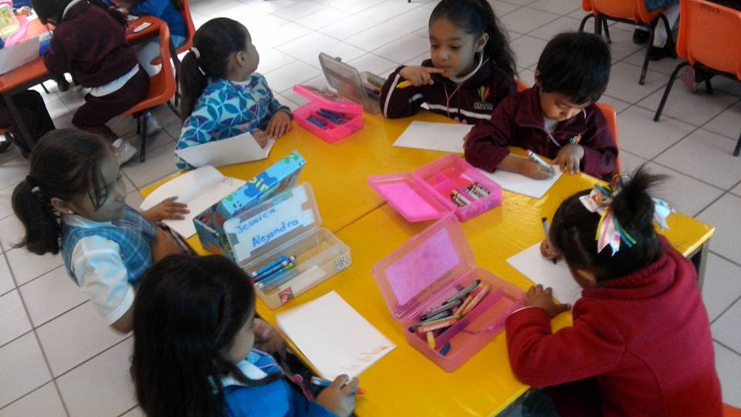
ANEXOS
Alumnas del grupo mixto del Jardín de Niños “Martín González Vázquez” elaborando su cuento.

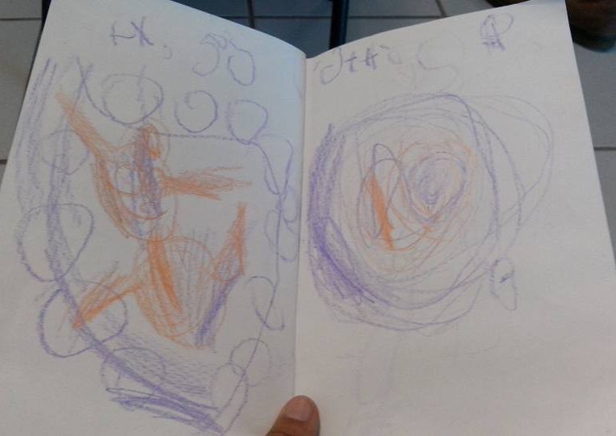

Cuentos elaborados por los alumnos del grupo mixto del Jardín de Niños “Martín González Vázquez”.
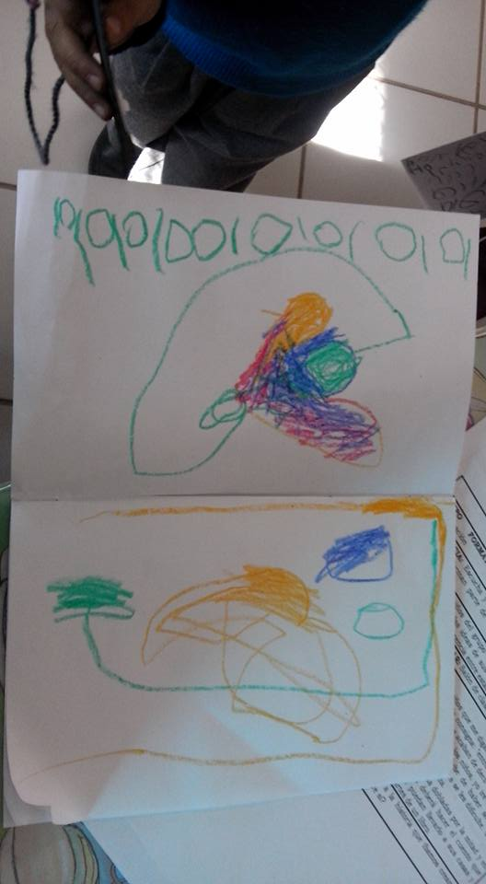

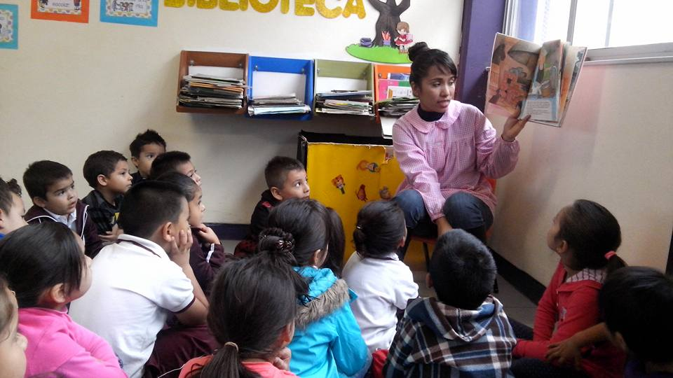
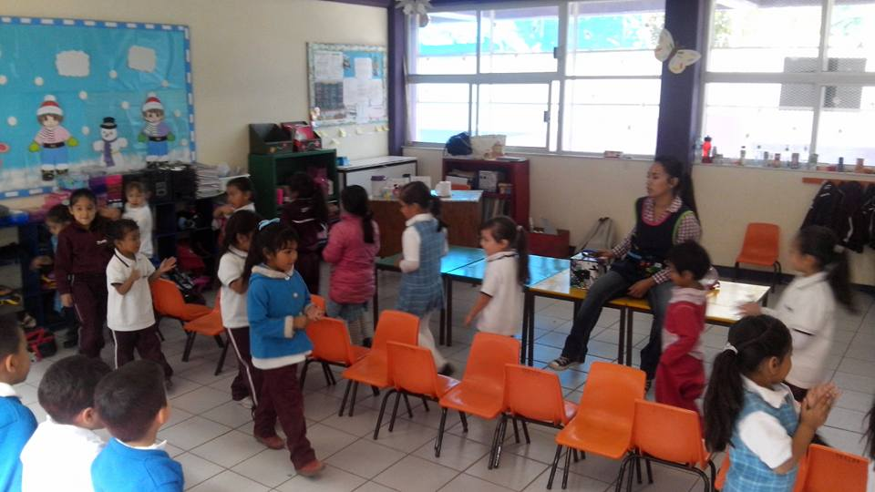
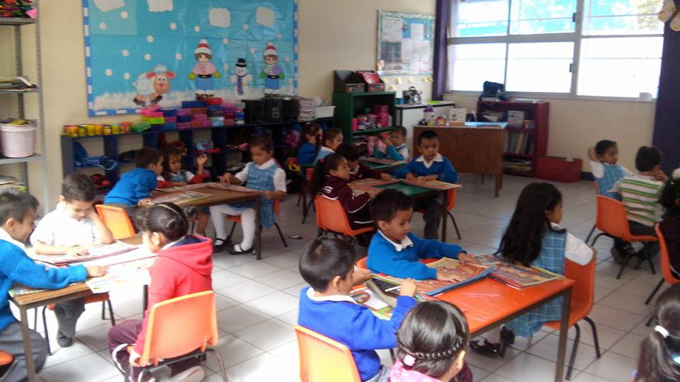
Educadora encargada del grupo mixto del Jardín de Niños “Martín González Vázquez” leyendo un cuento a sus alumnos.
Alumnas del grupo mixto del Jardín de Niños “Martín González Vázquez” jugando a las sillas.
Alumnos del grupo mixto del Jardín de Niños “Martín González Vázquez” trabajando en Mi álbum.
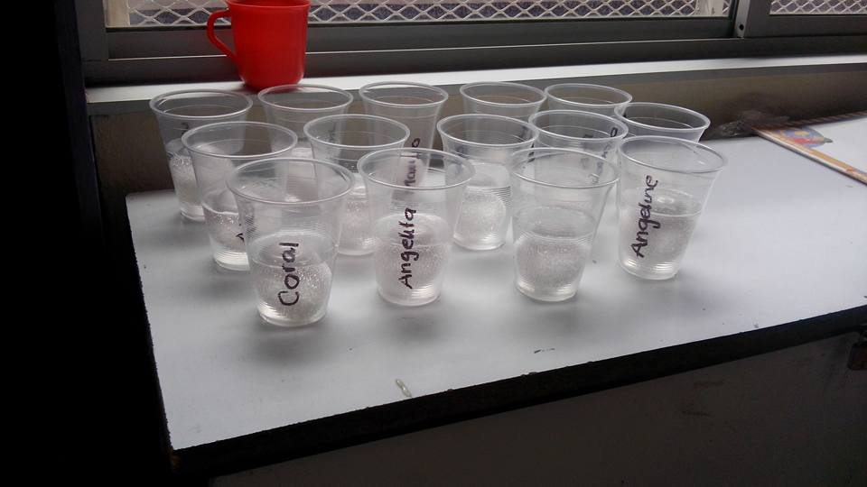
Experimento realizado por los alumnos del grupo mixto del Jardín de Niños “Martín González Vázquez” para la actividad “El huevo saltarín”
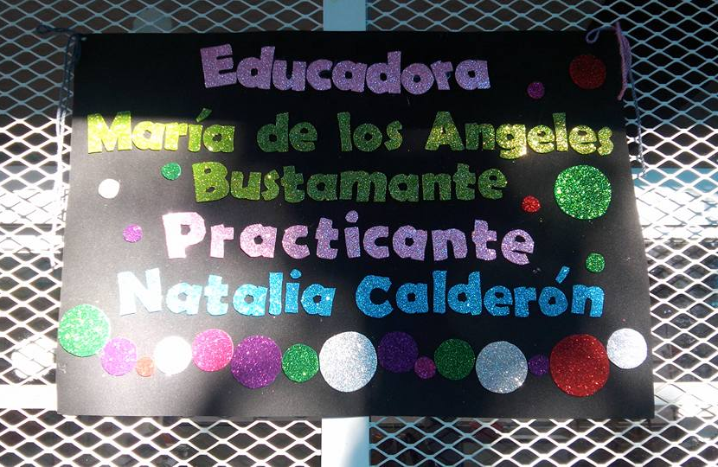
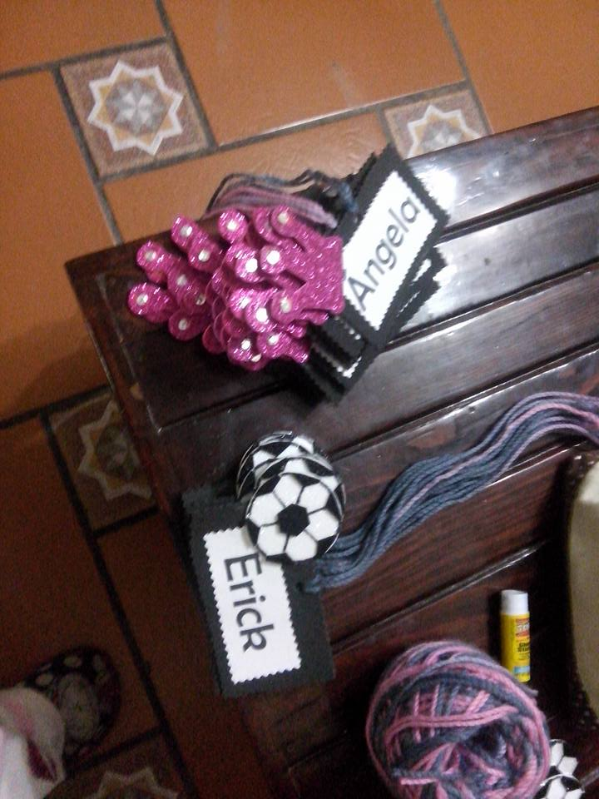
Cartel de la puerta.
Gafetes para los niños del grupo mixto.

